Quarterly Problem

* *Science Edition -*

Kunststoffen in ons milieu

From: https://www.construyehogar.com/planos/plano-3d-de-casa-de-un-solo-nivel/

*Plastic flessen, gemaakt van polymeren (polyethyleentereftalaat, PET), maken deel uit van ons dagelijks leven, maar helaas komen ze vaak in ons terrestrisch milieu terecht. De plastic structuren vergaan en veranderen na verloop van tijd in microplastic, dat door ons milieu reist en zich ermee vermengt, waardoor het wordt doordrenkt met metalen en chemische stoffen die giftig zijn voor veel organismen.*

*Het verschil in dichtheid tussen zoet en zout water kan worden gebruikt om stukjes plastic en microplastic te scheiden van de omringende grond.*

Verzamel ongeveer 1 liter grond. Maak 5 liter verzadigd zout water klaar en meng dit met de grond. Laat het een paar uur staan en observeer.

Neem een lepel van het mengsel van de oppervlakte van het water. Leg het vervolgens op een petrischaaltje en bestudeer het onder een stereomicroscoop. Herhaal dit met een UV-lamp. (Opgelet: kijk niet rechtstreeks in het UV-licht). Tel de stukjes plastic en herhaal hetzelfde proces een paar keer.

**→**

**Brainstorm-Box**

Waar komt het plastic vandaan? Hoeveel verschillende producten kun je herkennen? Wat kunnen we doen om de hoeveelheid plastic afval in ons aardse milieu tot een minimum te beperken?

Figuur 2: Bovenlaag van zout water

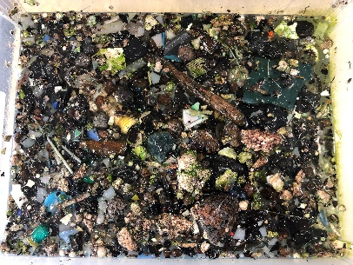

© Hilde Ervik and Annette Lykknes, The Norwegian University of Science and Technology (NTNU) & International Centre for STEM Education (ICSE), 2022. CC-BY-NC-SA 4.0 Licensed granted

Pictures: Hilde Ervik

Figuur 3: Microplastics

Figuur 1: Afval in zout water

Doe verslag

Geef je resultaten weer in een grafiek. Hoeveel deeltjes zou een liter grond volgens jou kunnen bevatten? Hoeveel deeltjes schat je voor 1 liter grond uit je omgeving?

Geef aan welke basis je hebt gebruikt om je schatting te structureren en zorg ervoor dat je je aanpak nauwkeurig en begrijpelijk presenteert.